
三年级上期数学第12周周末练习题
做题要认真读题，做完仔细检查哦！
班级 姓名 家长签字
一、口算
22÷2= 84÷4= 69÷3= 500÷5= 19×5= 26+15+74=
346+244= 397+301= 666－160= 720－90= 1000－860=
860+80= 1+9×30= 300+600÷3= 42÷6×7= 5×6÷6×5=
二、脱式计算
567+（542－324） 480÷（35－27） 800－157+343 213+638－238

三、填空
1、一个三角形，三条边的长度分别是60cm、50cm、80cm，这个三角形的周长是（ ）分米。
2、一个正方形的周长是64cm，它的边长是（ ）cm。
3、小红用一条2米长的绳子围成了一个圆，这个圆的周长是（ ）。
4、星期天，小华绕着广场跑步，刚好跑完2圈，一共跑了800米，广场草坪的周长是（ ）。
5、括号里最大能填几十或几百？
（ ）×3＜64 （ ）×6＜2000 （ ）×7＜139 3×（ ）＜276
726 ＞（ ）×8 839＞9×（ ） 1260＞（ ）×4
四、计算下面各图的周长。（单位：厘米）
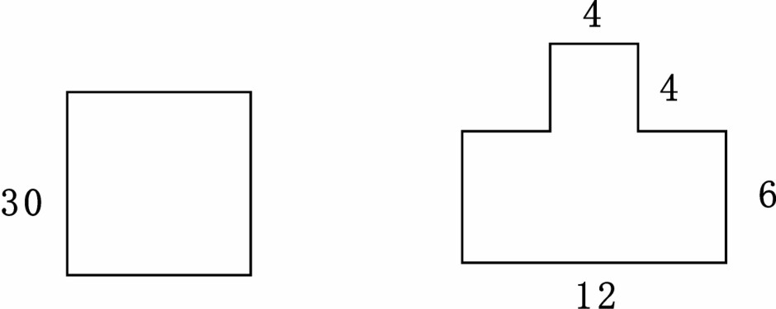
30

五、解决问题。
1、修一条长1800米的路，已经修了7天，还剩400米没修。
（1）平均每天修多少米？ （2）2天后可以完工吗？

2、三（1）班同学去植树，准备了100棵树苗，种在公园里82棵，剩下的分别种在马路两旁，平均每侧种多少颗树苗？

3、张叔叔是旅行社司机，星期一早上出车时里程表的读数是21千米，这个星期他每天收车时汽车里程表显示如下：
星期一 | 星期二 | 星期三 | 星期四 | 星期五
280千米 | 452千米 | 703千米 | 800千米 | 935千米
- 哪一天行驶的里程数最多？哪一天行驶的里程数最少，相差多少千米？

- 张叔叔前三天一共行驶了多少千米？后三天呢？

动动脑：
1、一条马路长300米，马路的一旁立了6根电线杆（两头都有，并且相邻电线杆的距离相等），那么这条马路上相邻电线杆的距离是多少米？

2、小红在计算（□－36）÷6时没有看到括号，结果算出的得数是42。正确的得数是多少？

3、数出下面图形的个数
（ ）个三角形 （ ）个长方形

